安徽大学20 11 —20 12 学年第 1 学期
《离散数学（上）》考试试题（A卷）参考答案及评分标准

一、单选题（每小题2分，共20分）
1.D；2.C；3.D；4.D；5.C；6.B；7.C；8.A；9.B；10.C。

二、判断题（每小题1分，共10分,对的打√，错的打×）
1.×；2. ×；3.√；4.×；5.√。

三、填空题（每小空2分，共20分）
1.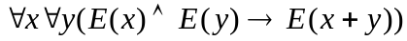； 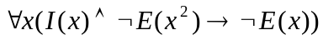；
2. 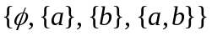； 4；
3、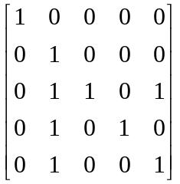；；
4、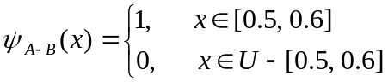， 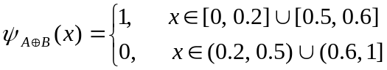；
5、<，=。

四、计算题（每小题10分，共20分）
1. （1）哈斯图如右图（2分）

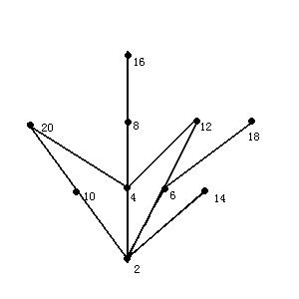

（2）-（3），下表每空2分
集合 | 最大元 | 最小元 | 极大元 | 极小元
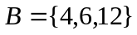 | 12 | 无 | 12 | 4，6
集合 | 上界 | 下界 | 最小上界 | 最大下界
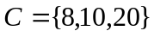 | 无 | 2 | 无 | 2

2. 化简命题公式
G  ((P→Q) ∧ (P→R)) → P
¬ ((¬P∨Q) ∧ (¬P ∨R)) ∨ P 2分
((P∧¬Q) ∨ (P ∧¬R)) ∨ P 2分
(P∧¬Q) ∨ (P ∧¬R) ∨ P
((P∧¬Q) ∨ P) ∨ (P ∧¬R)
P ∨ (P ∧ ¬R)
P 2分
G (P∧¬Q∧¬R)∨(P∧¬Q∧R)∨(P∧Q∧¬R)∨(P∧Q∧R) (主析取范式) 2分 m₄∨m₅∨m₆∨m₇
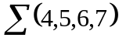
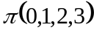
M₀∧M₁∧M₂∧M₃
(P∨Q∨R)∧(P∨Q∨¬R)∧(P∨¬Q∨R)∧(P∨¬Q∨¬R) (主合取范式) 2分

五、证明题（每小题10分，共30分）
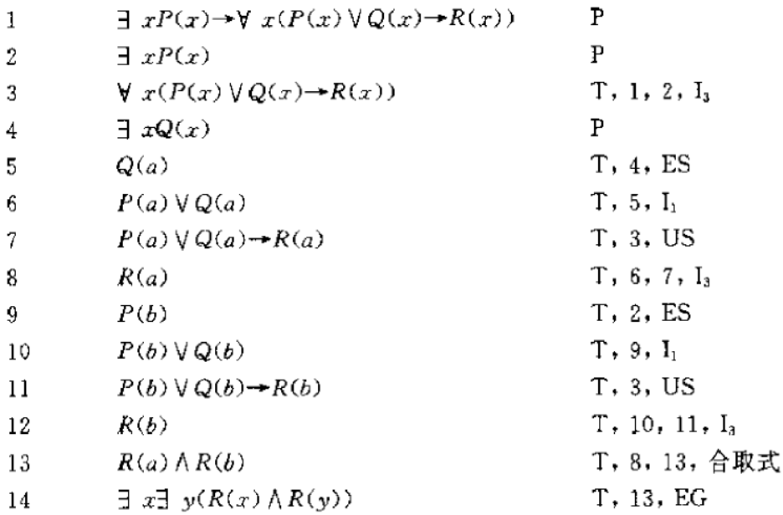
1.

2分

2分

2分

2分

2分

2. 设是非空集合上的所有划分组成的集合簇，
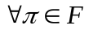，细分自身，故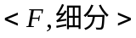是自反的； 3分
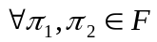，若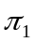细分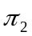且细分，则有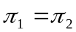，故是反对称的； 3分
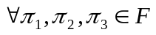，若细分且细分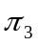，则有细分，故是传递的；3分
因此，是偏序。 1分

3．设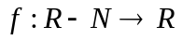，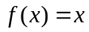，则是从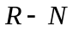到的单射函数，所以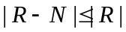。 3分
构造从到的函数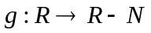如下：
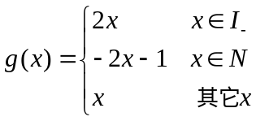 4分
其中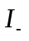为负整数集合，则是从到的单射函数（双射函数），所以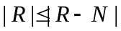。
综合以上，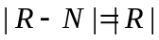。 3分

